В Социальном доме Обручевский, филиале Геронтологического центра Тропарёво, прошло важное и трогательное событие.
20.02.2025
В Социальном доме Обручевский, филиале Геронтологического центра Тропарёво, прошло важное и трогательное событие. Глава управы Комиссаров Николай Сергеевич и заместитель главы управы Осадчук Елена Анатольевна поздравили проживающих с важной датой — 80-летием Победы в Великой Отечественной войне.
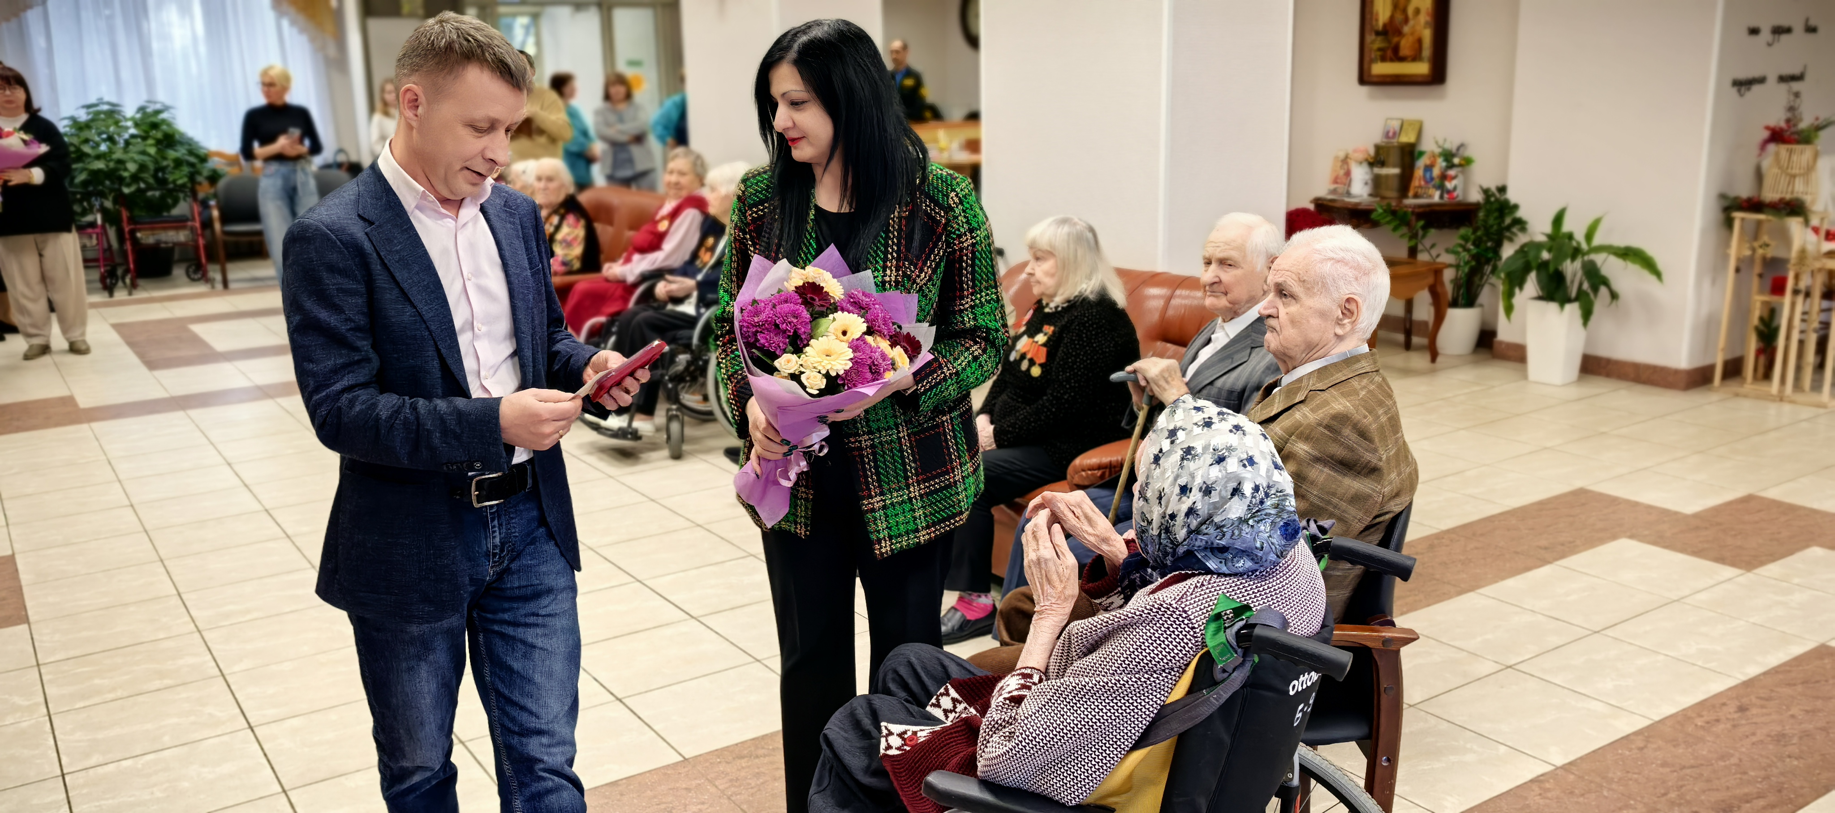
В ходе мероприятия каждому из почетных гостей вручили памятные медали, символизирующие дань уважения и признания их жизненному вкладу в нашу страну. "Это не просто медали, это символ нашей благодарности тем, кто сражался за мирное небо над нашими головами. Важно помнить подвиг каждого ветерана, и мы гордимся возможностью поздравить их с этим великим праздником," — отметил глава управы, Николай Сергеевич. Всем проживающим вручили не только памятные медали, но и тёплые слова благодарности за их вклад в историю нашей страны. В этот день в сердцах каждого присутствующего горела искренняя благодарность и гордость за наше общее будущее.
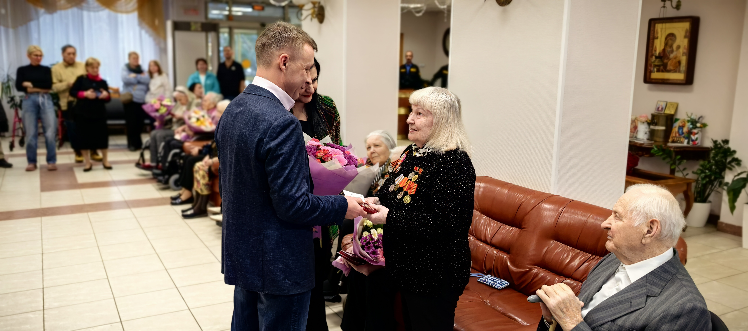

Дополнительно сообщаем, что участники, инвалиды, ветераны Ветераны Великой Отечественной войны и труженики тыла могут получать различные льготы и помощь, включая единовременные выплаты к памятным датам. Ветераны обеспечены медицинской и социальной поддержкой, включая выезды врачей на дом, помощь в быту и сопровождение на мероприятия. В Москве работает система «Тревожная кнопка» — мобильные телефоны с крупными клавишами, позволяющие ветеранам экстренно связаться с диспетчерским пунктом для консультаций или вызова скорой помощи. Ветераны также имеют право на бесплатное санаторно-курортное лечение или программу «Санаторий на дому» для тех, кто не может поехать на отдых. Для круглосуточного ухода функционируют геронтологические центры с профессиональной медицинской помощью и досугом. Служба сиделок -эта форма обслуживания была предпочтительна для ветеранов, поскольку осуществляется в родных стенах, с индивидуальным подходом, а значит комфортна в психологическом плане. Чтобы оформить помощь, необходимо обратиться в Московский дом ветеранов по адресу: Олимпийский проспект, дом 7, корпус 2
Телефон: +7 495 085-86-81, +7 495 631-69-35

Адрес страницы: http://teplystan.mos.ru/social-services/detail/12818806.html
Управа района Теплый Стан города Москвы

